SHELL编程1

1.让用户用键盘输入一个数字，程序可以由 1+2 +3+...... 一直累加到用户输入的数为止，并输出算式和计算结果。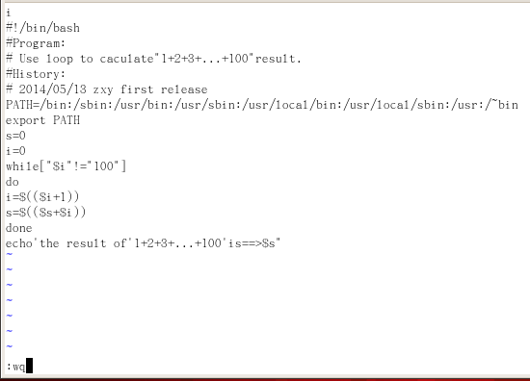

2. 用SHELL编程输出费波纳奇数列的前20项。